Ребенок приходит в детский сад. Его ждет интересная, увлекательная жизнь в коллективе, где он найдет друзей, умных наставников, научится играть, общаться. Он узнает много нового и интересного на занятиях. Будет успешно готовиться к школьной ступени в своей жизни.
Вынуждены констатировать, что с каждым годом все больше детей, посещающих детские сады общеразвивающей направленности, имеют множественные дефекты речи. И логопед при первичном обследовании речи детей выявляет одну из причин этой проблемы: несформированность речевого дыхания. Правильный речевой выдох необходим в работе по постановке звуков.
Перечисленные ниже игры и упражнения помогут научить ребенка плавно выдыхать через рот сильную направленную струю воздуха.
Игры и упражнения для развития плавного ротового выдоха.
«Бабочка, лети! » - Цель: развитие длительного непрерывного ротового выдоха; активизация губных мышц.
Аналогично этому упражнению, с обыгрыванием названия упражнения проводим игры:
«Осенние листья», «Осенний листопад», «Подуй на воздушные шарики», «Снежинки летят», «Покатай карандаш по столу», «Летите, птички! », «Одуванчик», «Веслые шарики».
Очень интересны для детей и эффективны для развития выдоха упражнения с водой:
«Кораблик!» - Цель: развитие сильного плавного направленного выдоха; активизация губных мышц. Оборудование: бумажные или пластмассовые кораблики; таз с водой. Так же можно проводить игры с водой, используя пластмассовые игрушки: утята, дельфинчики, рыбки и т. п.
«Пузыри на воде» - Цель: развитие сильного ротового выдоха; обучение умению дуть через трубочку; активизация губных мышц. Оборудование: стакан с кипяченой водой, коктейльные трубочки разного диаметра.
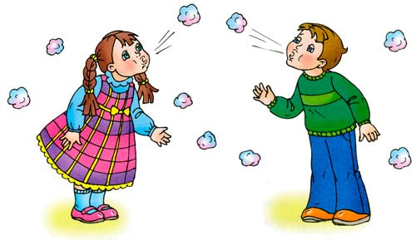
Используйте для развития плавного речевого выдоха мыльные пузыри, дудочки и свистульки, свистки, воздушные шарики, даже пузырьки различной величины, издающие разные звуки!
Удачи вам в занятиях!

